|  |  |
| --- | --- |
| Gerb-BMSTU_01 | **Министерство науки и высшего образования Российской Федерации**  **Федеральное государственное бюджетное образовательное учреждение**  **высшего образования**  **«Московский государственный технический университет**  **имени Н.Э. Баумана**  **(национальный исследовательский университет)»**  **(МГТУ им. Н.Э. Баумана)** |

ФАКУЛЬТЕТ «Информатика и системы управления»

КАФЕДРА «Программное обеспечение ЭВМ и информационные технологии»

**ОТЧЕТ**

*к лабораторной работе №4*

*По курсу: «Экономика программной инженерии»*

*Тема: «Актуализация параметров проекта. Ввод фактических данных для задач и просмотр отклонений от контрольного плана»*

Студент ИУ7-85Б

Харламов П.С.

Преподаватель

Барышникова М.Ю.

Силантьева А.В.

*Москва, 2021 г*

**Содержание проекта**

Команда разработчиков из 16 человек занимается созданием карты города на основе собственного модуля отображения. Проект должен быть завершен в течение 6 месяцев. Бюджет проекта: 50000 рублей.

Информация о ресурсах:

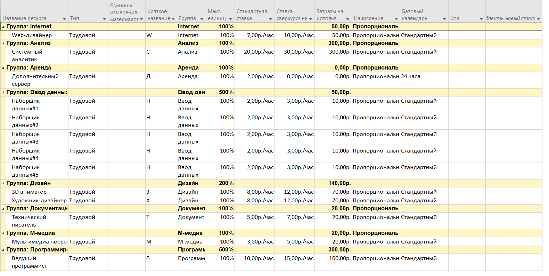

Рисунок Ресурсы проекта

## Задача №1

Задайте дату отчета ( апреля)

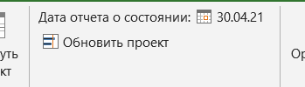

Рисунок Дата отчета

**Задача №2**

Внесите фактические данные для отдельных задач проекта (по заданию преподавателя).

Отметить как выполненные все работы, которые должны были завершиться на эту дату, кроме:

15 задача началась на неделю позже

7 задача закончилась на неделю позже

15 задача потребовала 60 человекочасов

с 30.04 уволился 1 наборщик данных

с 20 марта первый и третий программисты были отправлены в командировку

на 2 недели, на это время рабочее время увеличено до 10 часов,

а зарплата выросла на 20 процентов у 2 и 4

с 10 марта для задач по дизайну интерфейса купили ПО за 1200 рублей, в результате чего

фактические трудозатраты увеличились на 10 процентов для каждой задачи

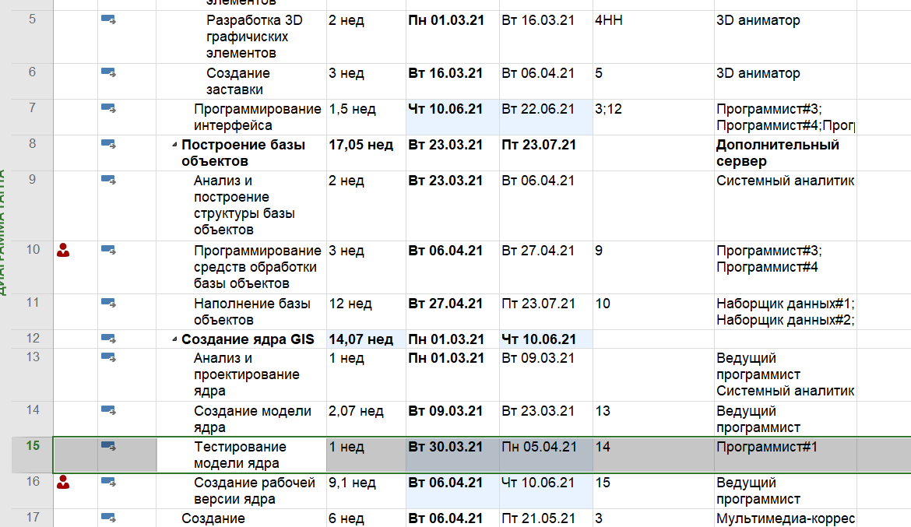

Рисунок Дата начала 15 задачи на неделю позже началась

После изменения окончания задачи 7, дата окончания всего проекта увеличилась на 6 дней.

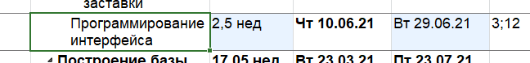

Рисунок задача 7 закончилась на неделю позже

После изменения дата окончания стала 05.08.2021

Увеличим кол-во трудозатрат на задачу 15 до 60 часов.

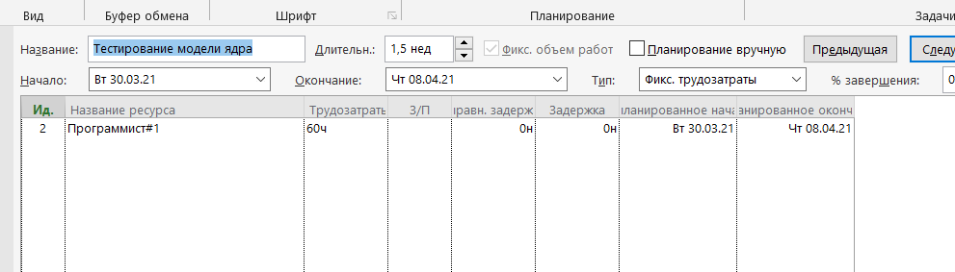

Рисунок увеличили трудозатраты увеличились до 60 часов

Дата окончания проекта не изменилась, а затраты увеличились на 140 рублей.

30.04 уволился один из наборщиков данных

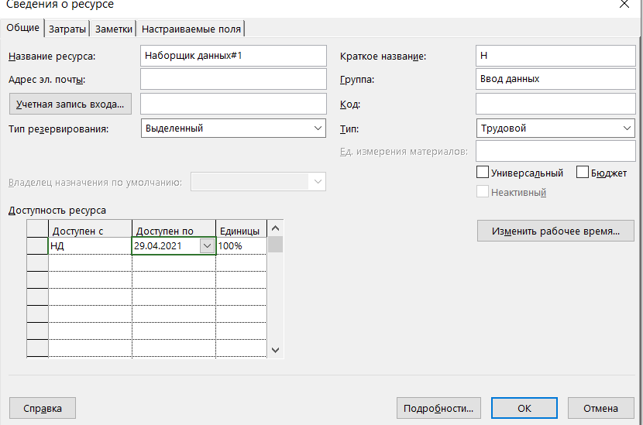

Рисунок Меняем доступность ресурса

Меняем работу с этих чисел вручную, так как ms 19 года не пересчитывает.

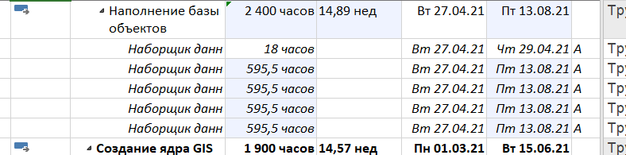

Рисунок Трудозатраты и длительность задачи после увольнения сотрудника

Влияние увольнения на весь проект.



Рисунок Влияние на проект

Дата окончания стала 13.08.21 т.е. + 8 дней.

А стоимость всего проекта увеличилась на 998 рублей.

Причиной столь сильного повышения затрат является тот факт, что в период работы наборщиков данных мы платим 24/7 за сервер.

С 20 марта первый и третий программисты были отправлены в командировку

на 2 недели, на это время рабочее время увеличено до 10 часов,

а зарплата выросла на 20 процентов у 2 и 4.

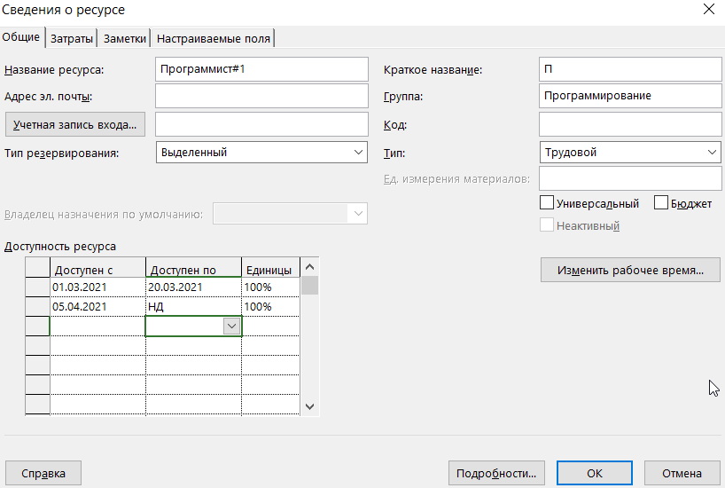

Рисунок Меняем доступность программистов с учетом командировки

Увеличим зарплаты программистов 2 и 4 на 20% с 20 марта

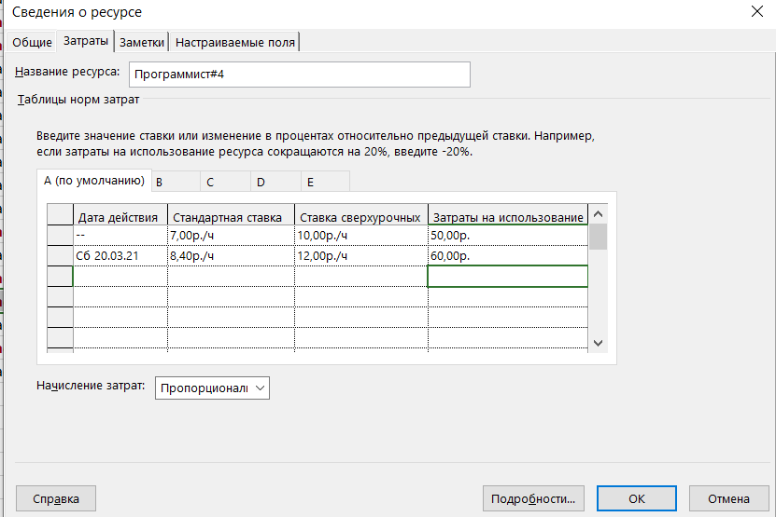

Рисунок Повышение зарплата с 20 марта

Увеличим трудовой день на 2 часа

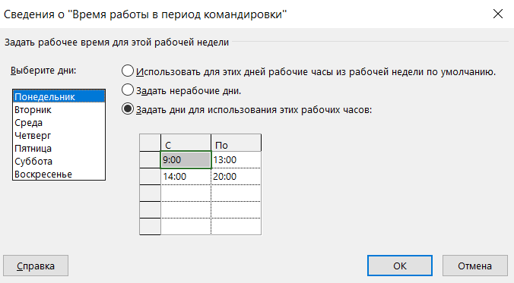

Рисунок Увеличение трудового дня до 10 часов

Демонстрация работы программистов по 10 часов и командировки.



Рисунок 12 Работа программистов после изменения



Рисунок 13 Стоимость увеличилась на 100 рублей.

Изменим доступность ресурса для ясности.



Рисунок 14 Добавим новый ресурс ПО для дизайна

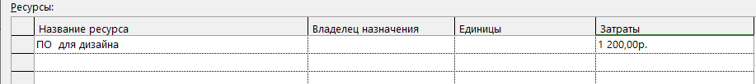

Рисунок 15 Назначили цену за ПО

После увеличения трудозатрат и покупки по общие затраты возросли до 51560 рублей. 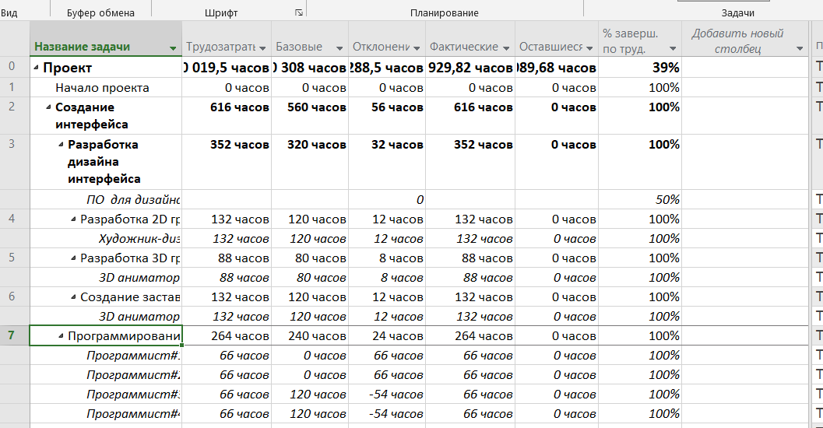

Рисунок 16 Увеличение трудозатрат

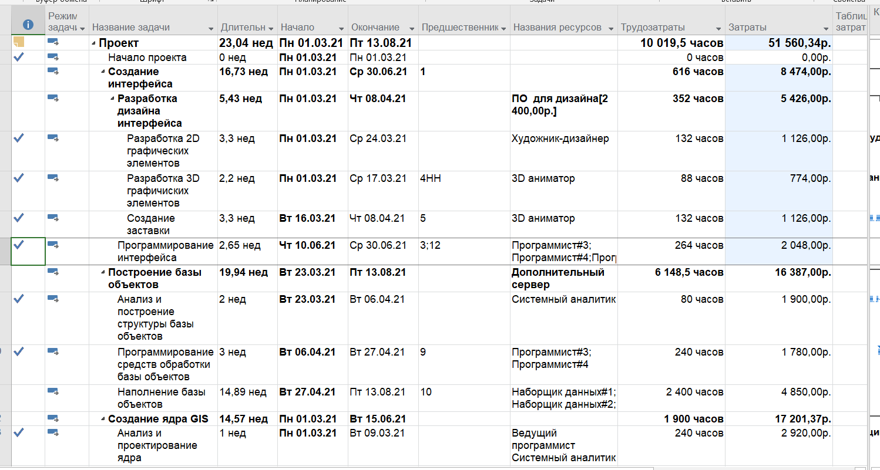

Рисунок 17 Изменение затрат

Тем самым общие затраты стали 51560 рублей.

**Задача №3**

Сравнить плановые и фактические показатели проекта

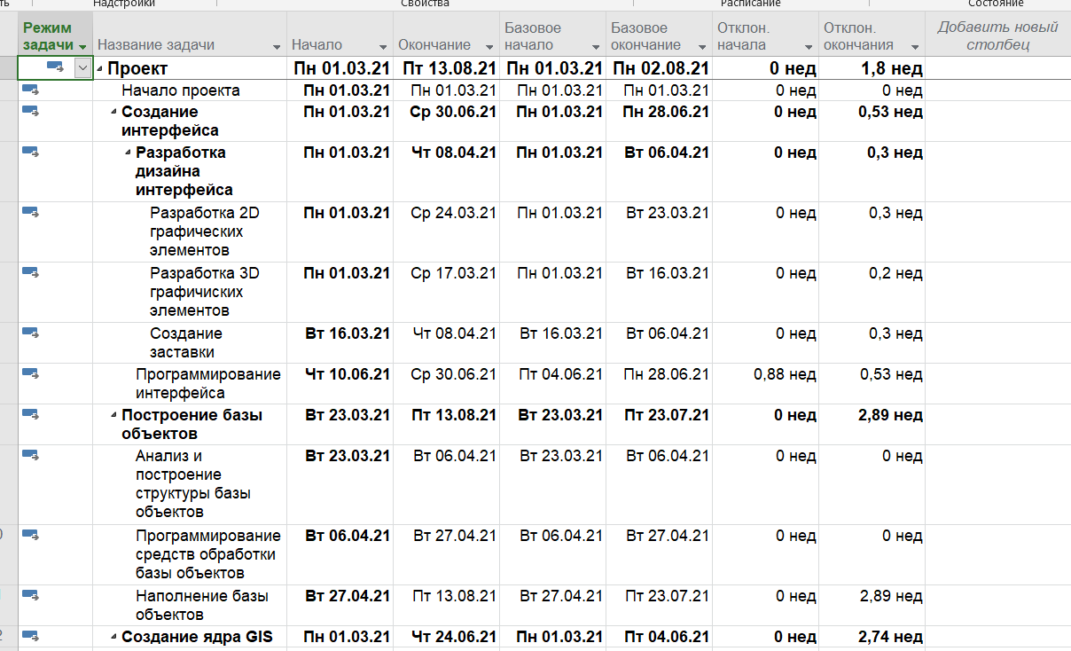

Рисунок 19 Отклонение по срокам

Изначальный базовый план был на 2 августа, но в третьей лабораторной сделали оптимизацию с добавлением программистов после него.

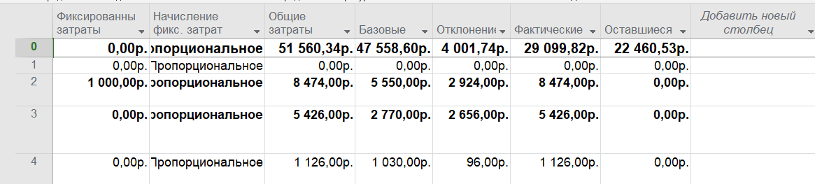

Рисунок 20 Отклонение по затратам

Таким образом после внесения фактических значений, проект заканчивается на 11 дней позже запланированного (13 августа вместо 2 августа), хотя и по-прежнему остаётся в допустимых рамках. Тем не менее, по стоимости проект стал дороже на 4 001,74 рублей и вышло из бюджета.

**Задача №4**

Выведите на экран линию прогресса.

Отобразим линию хода выполнения

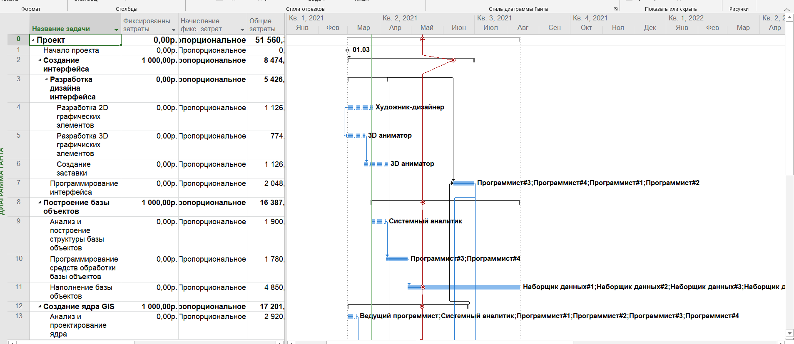

Рисунок 21 Линия хода выполнения

**Задача №5**

Посмотрите, насколько проект отклонился от графика. Предложите стратегию устранения временных отклонений. Продемонстрируйте результаты ее применения на модели «Что-если». Результат сохраните в отдельном файле.

А вот нанять дополнительных работников – возможно, особенно с учетом того, что до увольнения наш бюджет даже в лучшем положении.

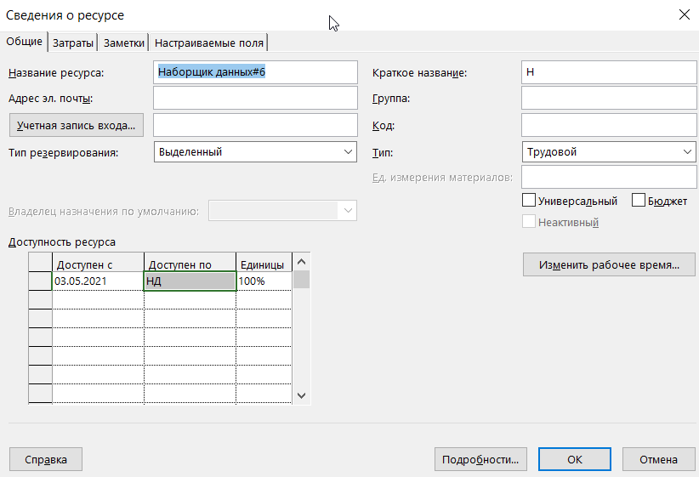

Рисунок 22 Новый сотрудник с доступом с 3 мая

После назначения нужно проконтролировать, чтобы работники закончили в максимально короткие сроки.

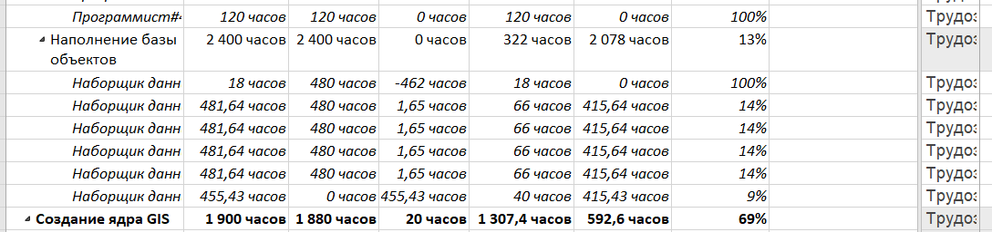

Рисунок 23 Работа наборщиков

. Проблема с наборщиками данных в том, что пока они не закончат работу, приходится платить за сервер 24ч.

Добавим тестировщиков, так по статистике, они получают ~80% от оклада программиста.

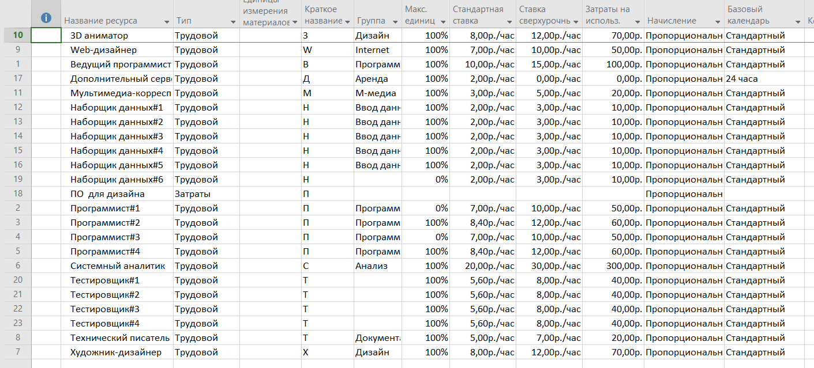

Рисунок 24 Добавили новые ресурсы (Тестировщики)

Назначим их на работу.

И посмотрим на затраты

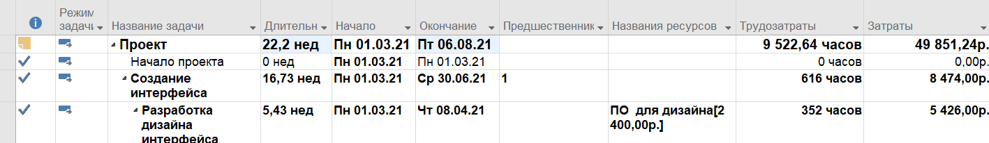

Рисунок Отклонение по бюджету

## Таким образом мы сократили длительность проекта до 22,2 недель, отклонение от плана составляет 4 дня.

А отклонение по затратам составляет 2,293 рубля.

## Ни один из ресурсов не перегружен, проект не выходит рамки бюджета и даты окончания проекта.

## Заключение

В результате выполнения лабораторной работы, в проекте были выполнены задания выданные преподавателем. Некоторые сотрудники были уволены, некоторые теперь имеют повышенную зарплату. Были учтены изменения фактического завершения задач.

Также была произведена разгрузка использованных ресурсов и оптимизация финансовых и временных затрат. В итоге, проект укладывается как в рамки бюджета (затраты составляют – 49851,74

рублей), так и во временные рамки (заканчивается 06 августа).

Ни один ресурс в проекте не перегружен